**UNIVERSIDAD DE TARAPACÁ**



**ESCUELA UNIVERSITARIA DE INGENIERÍA INDUSTRIAL, INFORMÁTICA Y DE SISTEMAS**



Área de Ingeniería en Computación e Informática



**Autor: Javier Mamani, Kenny Chura, Jean Cano.**

**Curso: Introducción al trabajo en proyectos.**

**Profesor: Ibar Gabriel Ramírez Varas.**

ARICA, LUNES 5 DE DICIEMBRE, 2018

INDICE

1. INTRODUCCIÓN………………………………………………………………………….. 2
2. REQUERIMIENTOS……………………………………………………………………… 3
3. INSTALACIÓN………………………………………………………………………………. 4
4. USO DE LA APLICACIÓN………………………………………………………………. 5
5. MENU DEL JUEGO……………………………………………………………………….. 6
6. OPCIONES……………………………………………………................................. 7
7. SELECCIÓN DE PERSONAJE Y ESCENARIO……………………………………. 8
8. CREDITOS……………………………………………………………………………………. 9

INTRODUCCIÓN

El objetivo del presente proyecto es crear una aplicación para dispositivos móviles por objetivo entretener. Para llevar a cabo este objetivo se analizará la capacidad del jugador para esquivar diversos obstáculos. Además, la aplicación tendrá un sistema de escenarios que vayan aumentando la dificultad y hacer que el jugador quiera superarse así mismo con cada escenario.

REQUERIMIENTOS

Las aplicaciones creadas con App Inventor pueden funcionar en cualquier teléfono Android. El entorno de desarrollo y el propio software de configuración soportan directamente los siguientes teléfonos:  
  
Los dispositivos adicionales requieren controladores de Windows que proporciona el fabricante del hardware.  
Google: Nexus S, Nexus One, ADP1, ADP2, Ion  
T-Mobile: G1 *, myTouch 3G *  
Motorola: Droid *  
O hardware similar en otras compañías  
  
Sea cual sea el modelo que usted tenga, su teléfono debe tener una tarjeta SD instalada, o de lo contrario no funcionará con App Inventor.

App Inventor también trabaja con muchos otros teléfonos Android, incluyendo los modelos de HTC, Samsung y Dell, pero en muchos casos tendrá que descargar e instalar software adicional desde el fabricante.

INSTALACIÓN

Tienes tres opciones para configurar las pruebas en vivo, mientras construyes aplicaciones.

1.- Si estás utilizando un dispositivo Android y tienes una conexión inalámbrica a Internet (WiFi), puedes comenzar la creación de aplicaciones sin necesidad de descargar ningún software en su ordenador. Eso sí, tendrás que instalar la aplicación Companion App Inventor en tu dispositivo. Elige la opción uno. Esta opción se recomienda encarecidamente.

2.- Si no tienes un dispositivo Android, tendrás que instalar el software en su ordenador para que pueda utilizar el emulador de Android en la pantalla del mismo. Elige la opción dos.

3.- Si no tienes una conexión inalámbrica a Internet (WiFi), tendrás que instalar el software en tu computadora de modo que puedas conectar a su dispositivo Android a través de USB. Elige la opción de tres. La opción de conexión USB puede ser complicada, especialmente en Windows. Usa esto como un último recurso.

USO DE LA APLICACIÓN

Desarrollar una aplicación móvil para la entretención del público. La aplicación consiste en un juego con diferentes escenarios con el fin de evadir obstáculos.

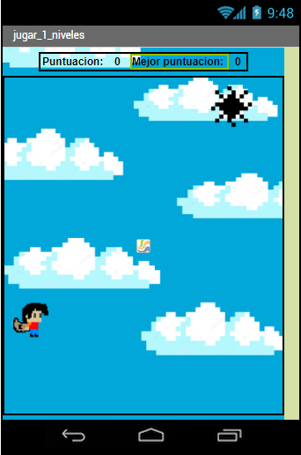

El juego se centra principalmente en esquivar obstáculos y conseguir puntos.

MENU DE LA APLICACIÓN

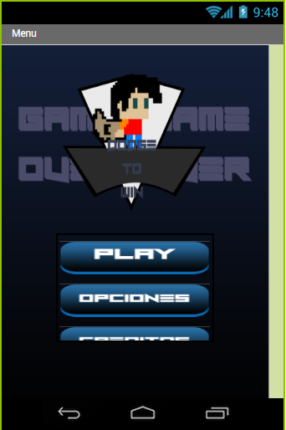

En el menú o interfaz de la aplicación se encuentran 3 botones que tienen su función.

El botón play es para entrar a la selección de personaje y nivel.

El botón opciones el sonido y la música. En el botón créditos se encuentran los nombres de los involucrados en la aplicación.

OPCIONES

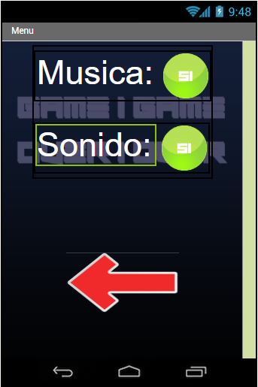

En el apartado de opciones se pueden desactivar y activar el sonido, y la música ambiental del juego.

SELECCIÓN DE PERSONAJES Y NIVEL

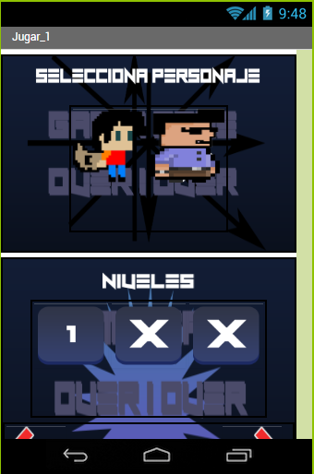

En este apartado se selecciona el personaje deseado de acuerdo a lo avanzado en el juego, en el apartado de niveles se selecciona el nivel de acuerdo a lo avanzado en el juego.

CREDITOS

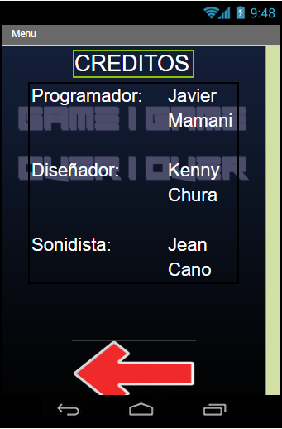

Acá se encuentra los nombres de los autores y su respectivo cargo en la aplicación.